МБОУ «Коломиногривская СОШ»



Проектант: Савельева Диана, ученица 11 класса
Руководитель проекта: Данченко Л.В., учитель технологии

2014 г
Содержание:
1. Подготовительный этап
1.1 Обоснование выбора темы проекта………………………………………………………......................3
1.2 Цели и задачи……………………………………………………………………………………………..3
1.3Выявление основных параметров и ограничений………………………………………………………3
1.4 Идеи. Выбор лучшей идеи…………………………………………………............................................4
1.5 Из истории………………………………………………………………………………………………..4
1.6 Звездочка обдумывания …………………………………………...………………...…………………..5
2. Технологический этап
2.1 Техника безопасности……….……………………………………………………………………….….6
2.2 Материалы и инструменты……………………………………………………………………………...6
2.3 Технология изготовления……………………………………………………………………………….6
3. Заключительный этап
3.1 Экономическая оценка…………………………………………………................................................10
3.2 Экологическая оценка …………………………………………………………………………………10
3.3 Выводы. Самооценка …………………………………………………………………………………..10
3.4 Реклама…………………………………………...……………………………………………………10
3.5 Литература. Интернет-ресурсы………………………………………..................................................10
4. Приложение ……………………………………………………………………………………………..11

1. Подготовительный этап
1.1 Обоснование выбора темы проекта
Приближается Новый год. Это один из самых любимых праздников, долгожданных и волшебных. Его любят все: и взрослые, и дети. Новый год-это, прежде всего, пора подарков. Каждому из нас хочется порадовать новогодним подарком своих родных и друзей. Я решила подготовиться к встрече этого замечательного праздника заранее и приготовить подарок для своей любимой племянницы, которой скоро исполнится 3 года. Обойдя местные магазины, я нашла много подарков красивых, но дорогих. А те, что были доступны по цене, не устраивали меня по внешнему виду и качеству. Поэтому я решила сделать новогодний подарок своими руками, т.к. выполненный своими руками, более приятен, красив, и исходя из уже сформировавшихся вкусов и предпочтений своей племянницы, смогу порадовать её новогодним сюрпризом. В него я вложу все своё умение, труд, фантазию и любовь к ней.
1.2 Цели и задачи:
1. Совершенствовать свои возможности в области декоративно- прикладного творчества.
2. Изготовить новогодний сувенир без особых затрат.
3. Изучить историю мягкой игрушки.
4. Изучить историю празднования Нового года.
5. Разработать и выполнить творческий проект .
6. Оценить проделанную работу.
7.Защитить проект.
1. 3 Выявление основных параметров и ограничений
Будущее изделие должно быть:
- Оригинальным
- Экономичным
- Качественным
- Красивым
- Безопасным в использование
- Изготовленная модель должна вызывать положительные эмоции и являться прекрасным подарком ребенку к Новому году

1.4 Идеи. Выбор лучшей идеи.

Новогодний подарок

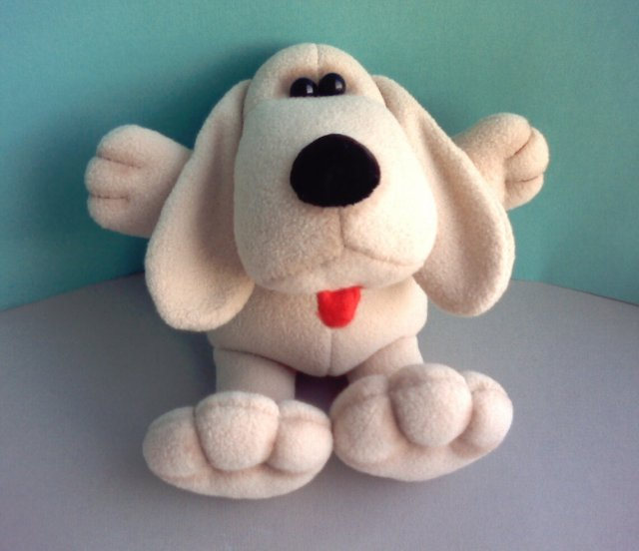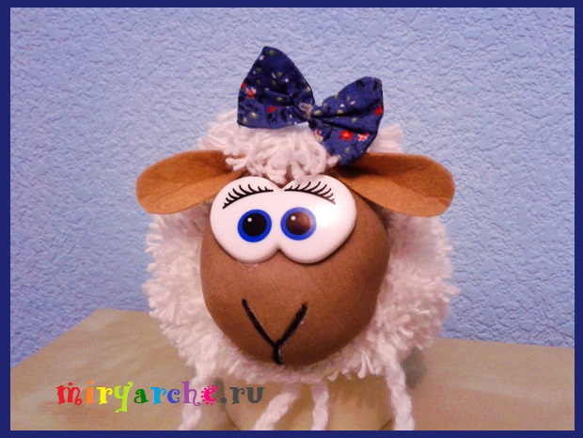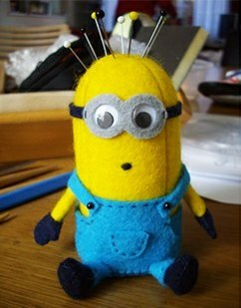
1.«Собачка». Мягкая игрушка.
2.«Овечка». Мягкая игрушка.
3.«Миньон». Мягкая игрушка.

Мой выбор: Я остановилась на модели № 3, т.к. «Миньон» является героем популярного мультфильма «Гадкий Я», который так любит просматривать моя племянница. Также, эта модель проста в изготовлении, забавна и интересна.

1.5. Из истории

Из истории празднования Нового года.
Новый год – один из самых любимых праздников, долгожданных и волшебных. Обычай встречать Новый год в ночь на 1 января появился на Руси всего 3 века назад – в 1700 году. До этого Новый год встречали 1 сентября. Задумал как-то царь Пётр I: «Что бы такого изменить в истории Руси?» И придумал праздновать начало Нового года зимой, 1 января. Так что нашему новогоднему веселью мы обязаны именно Петру I. Он стал проводить яркие, весёлые зимние гуляния с фейерверками на звёздном небе. Он также ввёл обычай украшать дома ветками сосны и можжевельника. Наряжать на праздник ёлку стали позднее – в европейских странах в 18 – 19 веках; затем ёлка получила известность и в России.

Из истории мягкой игрушки.
Первые упоминания об игрушках можно встретить в книгах античного мира. Также игрушки изображали на сосудах и фресках. Но самые лучшие свидетельства – это сами игрушки, найденные археологами .Игрушки Древнего Египта датируются серединой III тысячелетия до н.э. Это были миниатюрные фигурки кошек, собак, коров, тигров, выполненные из дерева. Древние мастера изображали животных с большим знанием дела. В Древнем Египте впервые встречаются игрушки с проволочным механизмом движения, благодаря которому, например, крокодил мог открывать пасть.
Из всех видов игрушек мягкая – самая поздняя по времени возникновения. Мягкие игрушки- это модели животных, которые заботливые мамы шили своим чадам из разноцветных лоскутков и набивали их ватой или тканью. Впервые они появились в XIX веке.

1.6. Звездочка обдумывания
Обоснование выбора темы проекта

Технология изготовления

Экономическая оценка

Цели и задачи
Техника безопасности
Новогодний подарок
Выводы. Самооценка
Реклама
Выявление основных параметров и ограничений
Экологическая оценка
Материалы и инструменты
Из истории
Оформление документации проекта, разработка презентации, защита проекта.

2. Технологический этап

2.1 Техника безопасности
Работа с иголками:
Техника безопасности при работе с иглой
1. Хранить иглы нужно в определенном месте (в игольнице, специальной коробке).
2. Запрещается брать иглу в рот, вкалывать ее в одежду.
3. Шить необходимо с наперстком, чтобы не поранить палец.
4. Нельзя шить ржавой иглой: она плохо входит в ткань, портит ее и может сломаться.

Работа с ножницами:
Техника безопасности при работе с ножницами
1. Храните ножницы в указанном месте в определённом положении.
2. При работе внимательно следите за направлением резания.
3. Не работайте с тупыми ножницами и с ослабленным шарнирным креплением.
4. Не держите ножницы лезвием вверх.
5. Не оставляйте ножницы с открытыми лезвиями.
6. Не режьте ножницами на ходу.
7. Не подходите к товарищу во время работы.
8. Передавайте закрытые ножницы кольцами вперёд.
9. Во время работы удерживайте материал левой рукой так, чтобы пальцы были в стороне от лезвия.

Санитарно-гигиенические правила:
1.Мыть руки перед началом работы.
2. Рекомендуется делать перерыв в работе не реже, чем через каждые 1,5 часа, так как устают пальцы и утомляются глаза.

2.2 Материалы и инструменты:
- Фетр (жёлтого цвета – 1 лист, синего цвета – 1 лист, чёрного цвета – 1 лист, белого цвета – пол-листа)
- Синтепон
- Пластиковые глазки (диаметр – 1,5-2 см.)
- Нитки в тон ткани
- Две чёрные пуговицы (для комбинезона)
- Швейная игла
- Ножницы
- ​Клей «Момент»

2.3 Технология изготовления
№п/п | Последовательность выполнения работы | Графическое изображение (фото)
1. | Распечатываем выкройку миньона на бумаге. Все детали необходимо вырезать в двух экземплярах. Ткань лучше сложить вдвое и вырезать детали одновременно, чтобы они были полностью симметричными. | (Приложение 1)
2. | Выкраиваем и сшиваем туловище будущего миньона, оставив отверстие для набивания. | 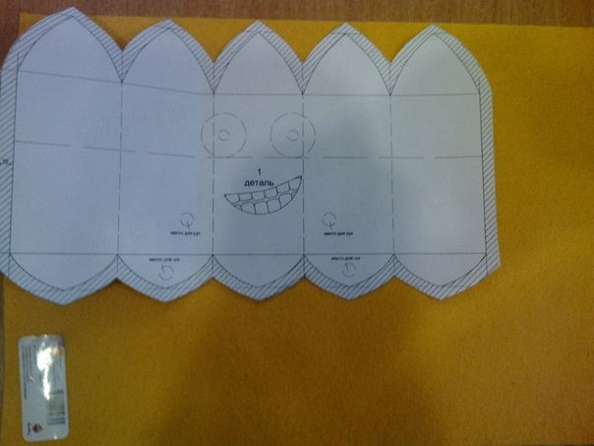  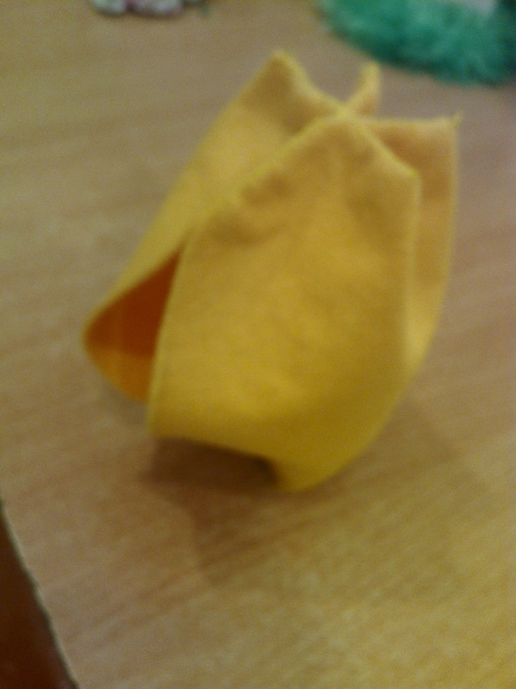
3. | Детали рук, ног, перчаток и ботинок сшиваем и набиваем синтепоном. | 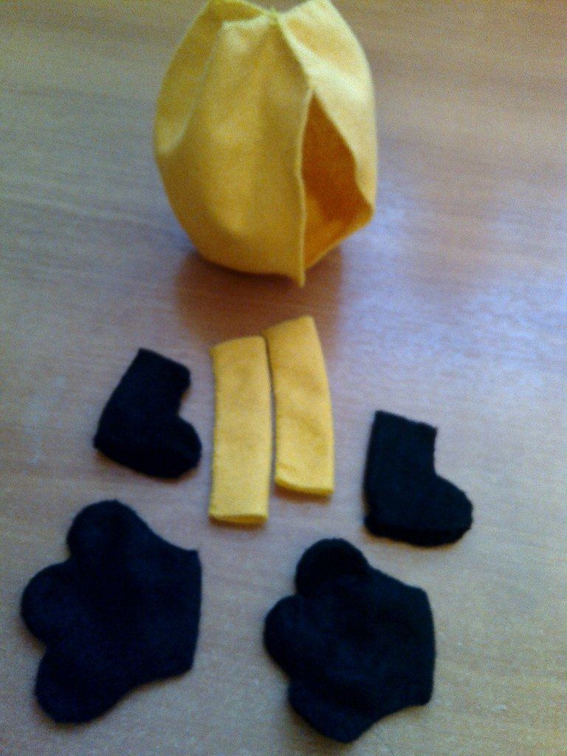
4. | Набиваем туловище, а также детали перчаток, ботинок, ножек и ручек.
5 | Располагаем ручки на теле миньона и пришиваем их потайным подшивочным швом.
6. | Из синего фетра выкраиваем и вырезаем костюмчик для миньона. | 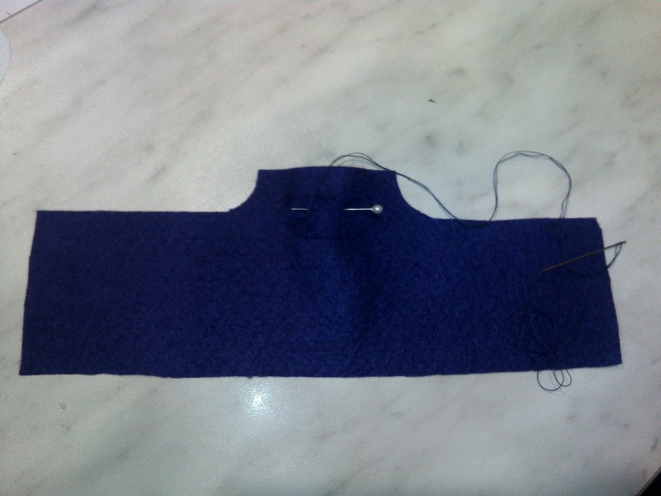
7. | Прикладываем костюмчик к туловищу миньона, фиксируем его английскими булавками и пришиваем потайным подшивочным швом. Из синего фетра вырезаем две полоски (лямки) и закрепляем их с помощью пуговиц к основе костюмчика. | 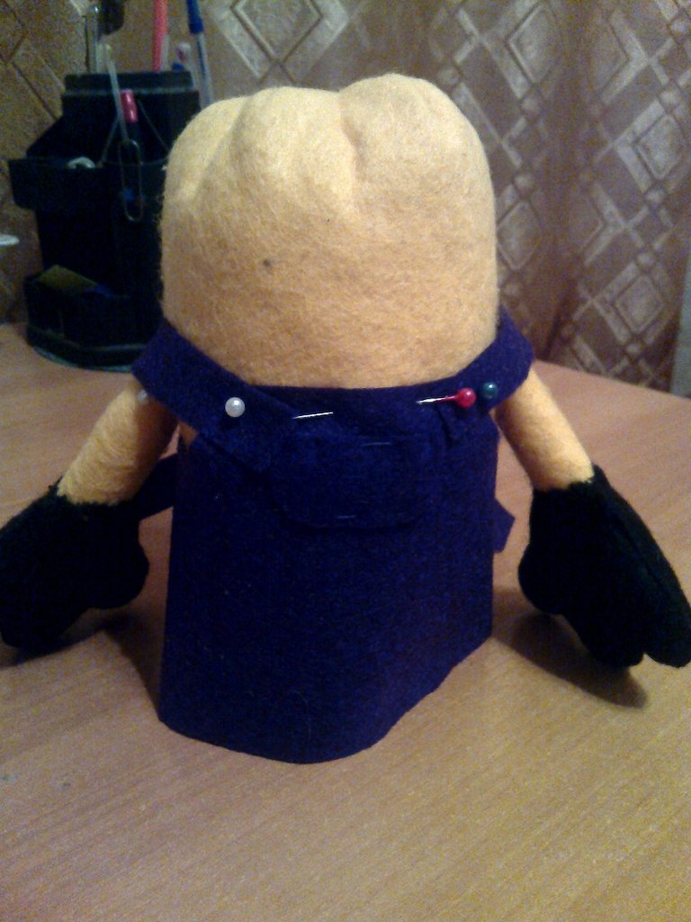
8. | Собираем на нитку нижний срез костюмчика, набиваем и затягиваем. | 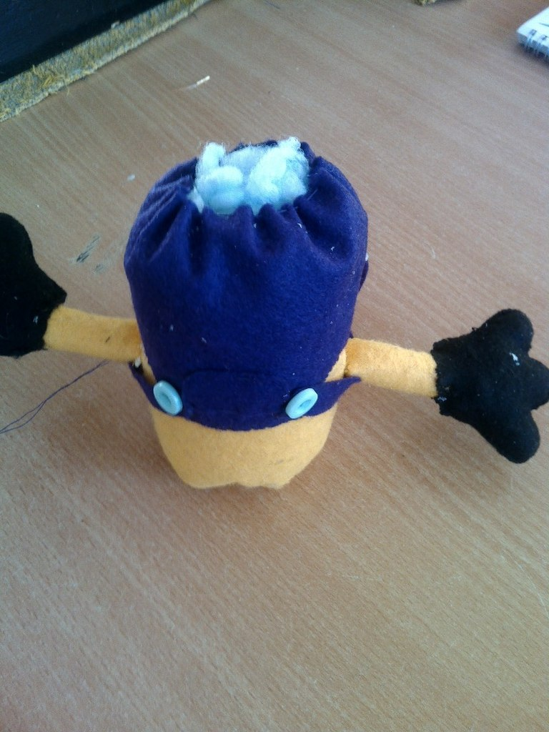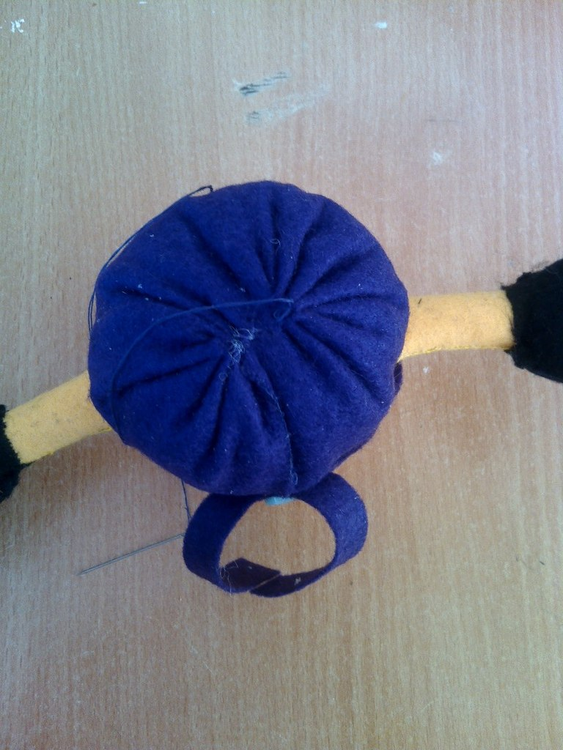
9. | Вырезаем из синего фетра два прямоугольника, сшиваем вдоль длиной стороны, получаются штанишки. Надеваем их на ножки и пришиваем потайным подшивочным швом. | 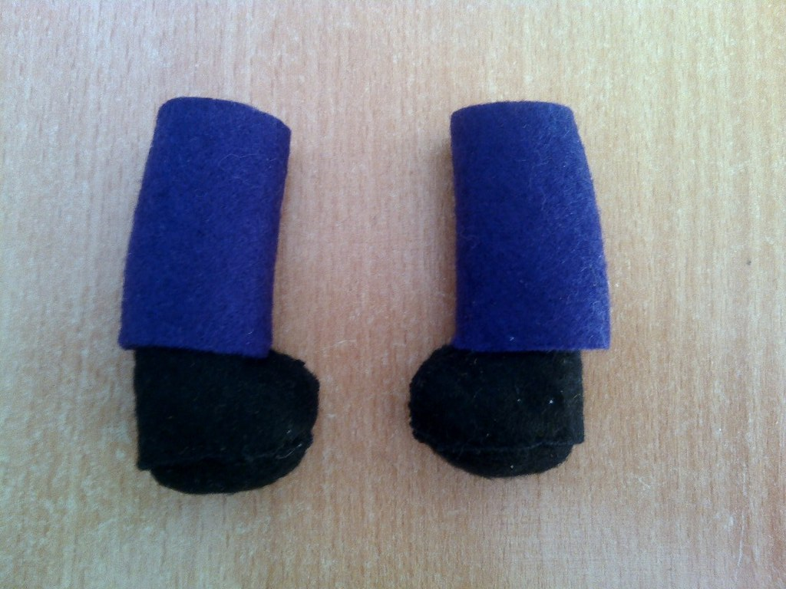
10. | Пришиваем ножки к телу миньона. | 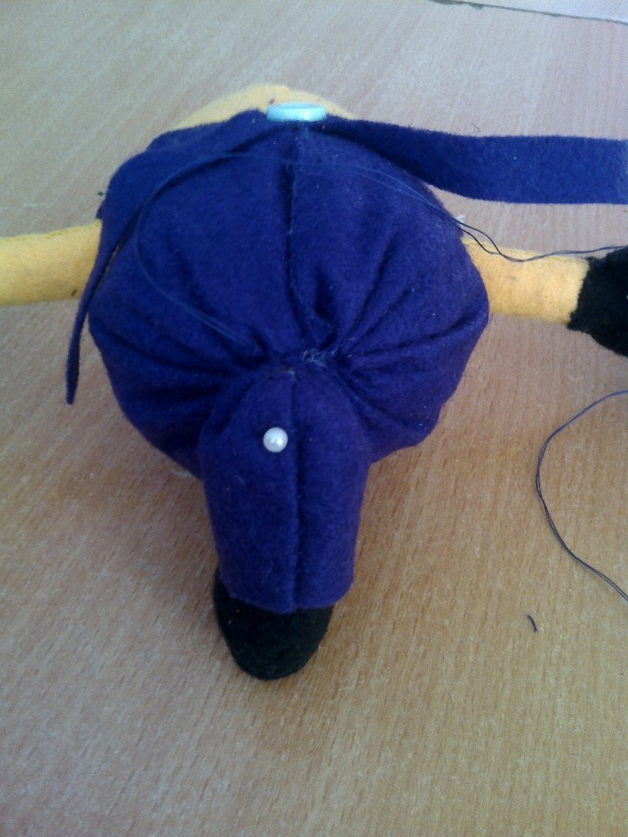
11. | Приклеиваем глаза. Из фетра белого цвета вырезаем очки, приклеиваем их на глаза.
12. | Для волосиков используем кусочек шерсти для валяния. Приваливаем при помощи иглы для валяния на головку миньона.
13. | Вышиваем ротик тамбурным швом. Изделие готово! | 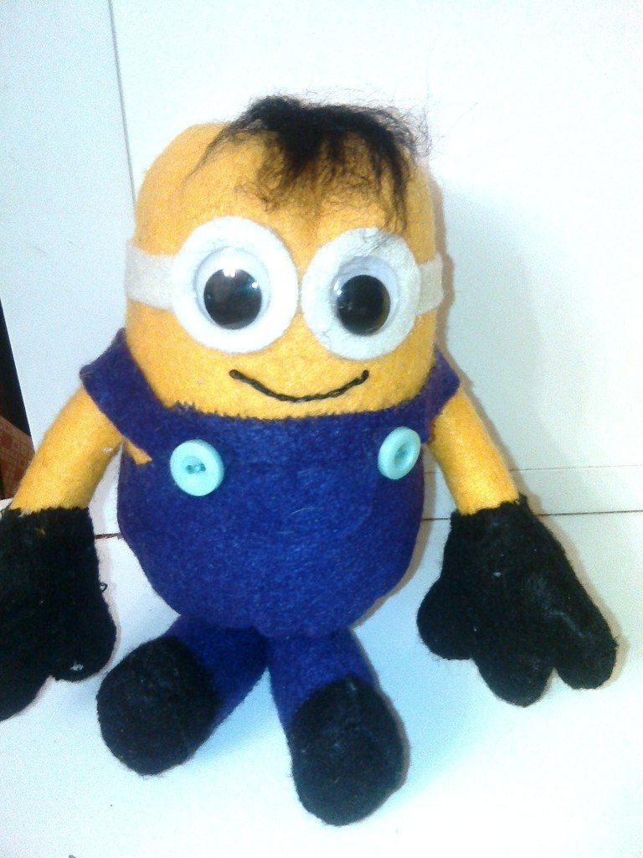

.

3. Заключительный этап

3.1. Экономическая оценка

№ | Материалы | Количество | Цена (руб./шт.) | Стоимость (руб.)
1 | Фетр желтого цвета | 1 лист | 35 р. | 35 р.
2 | Фетр синего цвета | 1 лист | 35 р. | 35 р.
3 | Фетр черного цвета | 1 лист | 35 р. | 35 р.
4 | Фетр белого цвета | 0, 5 м. | 35 р. | 17,5 р.
5 | Пластиковые глаза | 2 шт. | 3 р. | 6 р.
6 | Пуговицы | 2 шт. | 0,5 р. | 1 р.
7 | Синтепон | 0,5 м. | 50 р. | 25 р.
Итого: 154,5 р.
Из составленной таблицы видно, что себестоимость игрушки, сделанной своими руками, меньше стоимости игрушки, купленной в магазине из аналогичных материалов.

3.2 Экологическая оценка
Проблема экологии в настоящее время приобрела огромное значение. Для ведения здорового образа жизни очень важно, чтобы предметы, которые окружают человека, которыми человек пользуется в повседневной жизни, были экологически чисты и безопасны.
Изготовление игрушки не причинило ущерба окружающей среде. Все материалы, которые я использовала для создания игрушки, экологически безопасны. Остатки ткани и отделки хранятся в определенном месте и могут быть использованы для изготовления других вещей.

3. 3 Выводы. Самооценка
Изготовленный мною подарок для племянницы очень понравился окружающим. Все были удивлены тем, что такого симпатичного миньона можно сделать своими руками.
В результате работы над проектом я могу сказать, что справилась с поставленной передо мной задачей. Игрушка получилась именно такой, какой я хотела ее видеть. Моя племянница будет в восторге. После проведенной мною работы я могу уверенно сказать, что игрушка, сделанная своими руками, радует глаз, поднимает настроение и является экономически выгодной.
3.4 Реклама
Банана?? Банана?? Бананааа!!!
Все мы уже знаем, откуда эти слова. Думаю, что у 90 % из нас, при этих словах, возникает улыбка, которая поднимает нам настроение.
Миньоны из мультфильма «Гадкий Я» смешные, неуклюжие, но очень веселые и интересные, поэтому в каждом доме должен обитать хотя бы один из них.

3.5. Литература. Интернет-ресурсы
http://odensa-sama.ru/vykrojka-minona-iz-multfilma-gadkij-ya-2/https://www.google.ru/search?q=правила+техники+безопасности+с+ножницами https://www.google.ru/search?q=технология

Приложение 1
